辰光國小辦理閱讀計畫成果-
辦理各班閱讀心得展-靜態展演
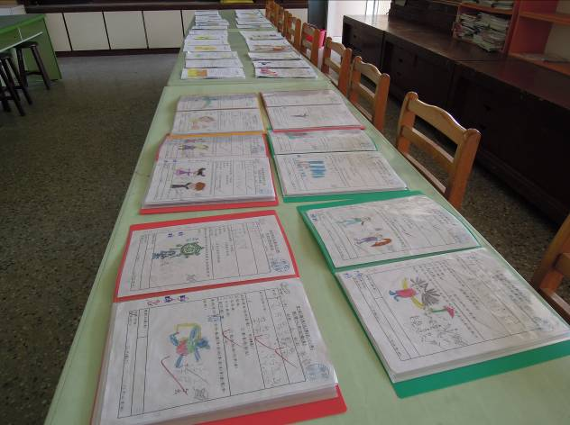 | 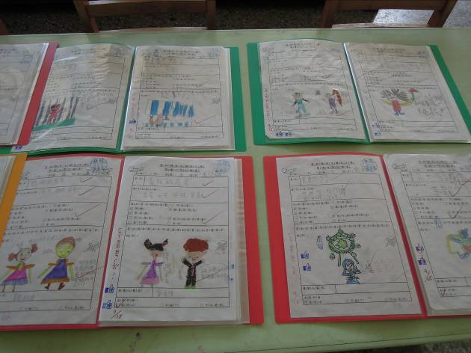
說明：閱讀心得展-靜態展演-1 | 說明：閱讀心得展-靜態展演-2
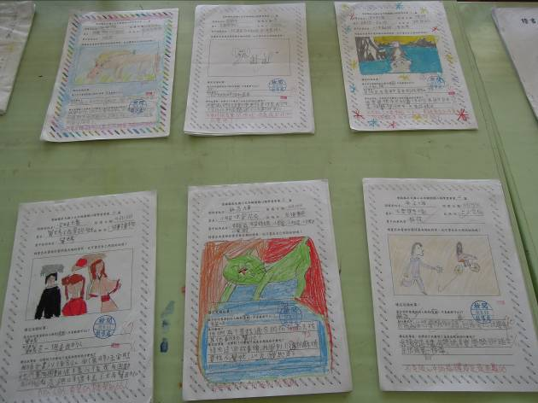 | 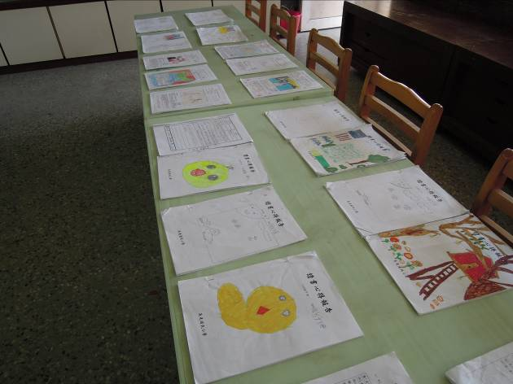
說明：閱讀心得展-靜態展演-3 | 說明：閱讀心得展-靜態展演-4
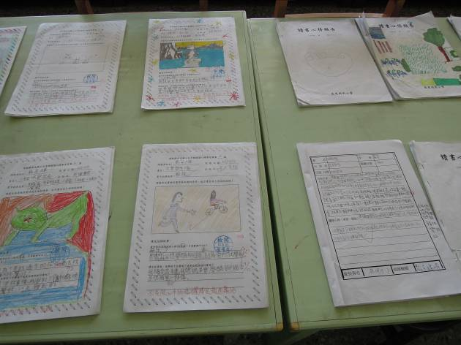 | 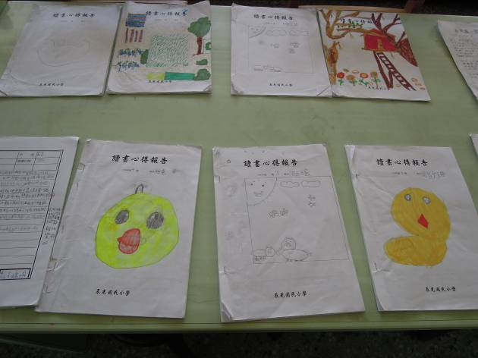
說明：閱讀心得展-靜態展演-5 | 說明：閱讀心得展-靜態展演-6

